-Code ban đầu:
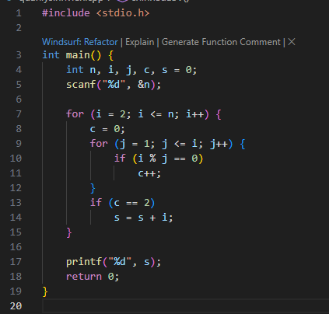

-Prompt cải thiện :
Hãy refactor đoạn code C dưới đây thành phiên bản ngắn gọn, dễ đọc,
đặt tên biến rõ nghĩa, tách hàm hợp lý, có chú thích giải thích từng phần.

-Phản hồi của AI:
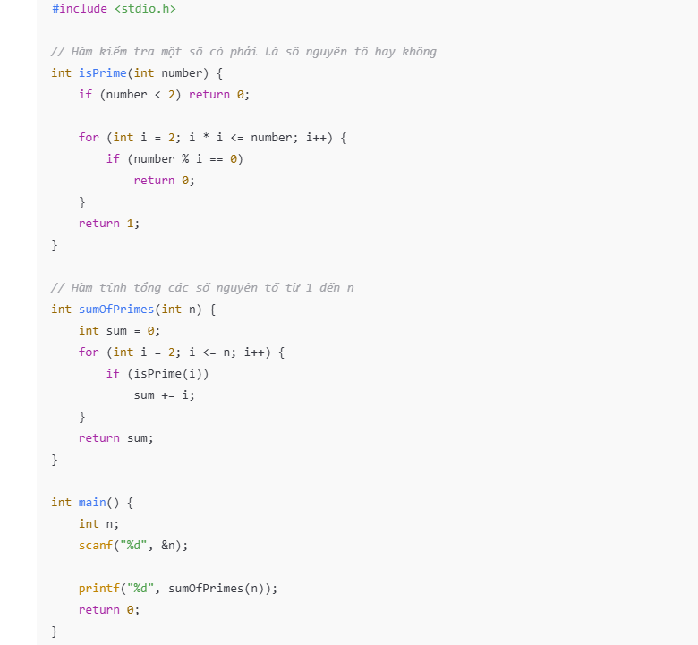

So sánh code gốc và code sau khi refactor:
Tiêu chí | Code gốc | Code refactor
Độ dễ đọc | Khó hiểu | Rõ ràng
Tên biến | c, s | number, sum
Cấu trúc | Dồn hết trong main | Tách hàm rõ ràng
Hiệu năng | Kiểm tra từ 1 → i | Kiểm tra đến √n
Chú thích | Không có | Có đầy đủ
Tái sử dụng | Không | Có
Bảo trì | Khó | Dễ

Các điểm cải thiện chính (rất quan trọng khi học lập trình)
1. Tách hàm
- isPrime() → kiểm tra nguyên tố
- sumOfPrimes() → tính tổng
→ Code đúng nguyên tắc SRP (Single Responsibility Principle)
2. Tối ưu thuật toán
- Trước: kiểm tra chia hết từ 1 → i
- Sau: chỉ kiểm tra đến √i
→ Nhanh hơn rất nhiều
3. Đặt tên biến có ý nghĩa
- c → không biết là gì
- sum, number → đọc là hiểu
4. Dễ debug & mở rộng
- Có thể tái sử dụng isPrime() cho bài khác
- Dễ thêm tính năng (ví dụ: in danh sách số nguyên tố)

